とくべつしえん
富田小学校 特別支援教育部
特別支援教育コーディネーター通信 冬号

令和５年 ２月２日


２月になり、１年間のまとめの時期となりました。次の学年のことが気になり始めた方もいらっしゃるかもしれません。お子さんの中にも、期待と不安で気持ちが揺れ始める子が出てきます。
大人に趣味・嗜好があるように、お子さんも好きなもの・楽しいことがあるのはとてもよいことです。好きなもの・楽しいことが増えると、がんばる力も増えてきます。
自分に合った気持ちを落ち着ける方法を持っておくとよいです。好きなことをすると落ち着くというお子さんは、とてもラッキーです。「今、落ち着く方法は何も思い浮かばないな」と言う時は、例えば黙想を取り入れてみてはいかがでしょう。背筋を伸ばし目を閉じてじっとすると、頭の中が整頓されてすっきりするそうです。
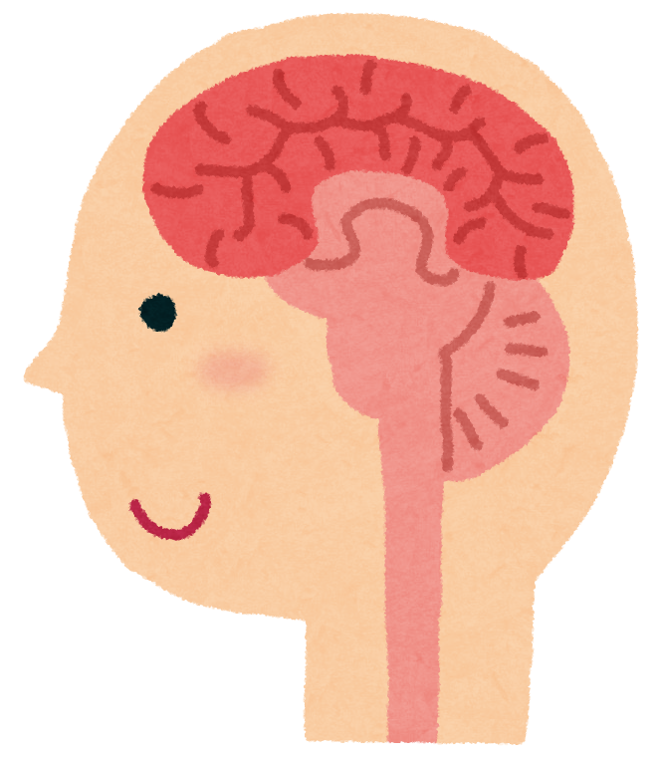
お家の方が８秒間抱きしめたり、おでこをなでたりすることも、脳からセロトニンという物質が出て、気持ちを落ち着ける効果があります。よかったら、日常生活に取り入れてみてはいかがでしょうか。


インクルーシブ教育って なに？
インクルーシブ教育という言葉を、耳にする機会が増えてきました。インクルーシブ教育とは、障がいの有無などにかかわらず、すべての子どもを受け入れる教育を指します。
学校では、通常の学級において、どの子も安心して過ごすことのできる、分かりやすい授業づくりに取り組んでいます。例えば、ノートにどこを書くかが分かるような板書をしたり、絵や写真・画像を取り入れて伝わりやすくしたりすることなどです。

障がいのある子だけではなくどんな子にも、「あると便利だと感じるもの」を整えることが、基礎的な環境を整備することになります。

合理的配慮の票を作成します！
支援を望まれるお子さんには、基礎的な環境整備と併せて合理的配慮が必要となります。合理的配慮とは、みんなと平等に教育を受けることができるように、その子に必要な配慮について、変更や調整を行うことです。
ただし、学校の体制や金銭的なことがありますので、学校でできる範囲の変更や調整となります。つまり、本人や保護者からの希望があっても、内容によっては、配慮できない場合もあるということです。

これまでも、配慮が必要なお子さんについては、保護者の方と担任で話し合い、「個別の支援計画」を立ててきました。計画を立てる中で、効果がある方法はどれなのかと、合理的配慮についても話し合ってきました。
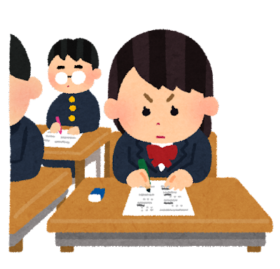
次年度からは、どんな合理的配慮を行うのがよいのか、よりはっきり分かるように、合理的配慮の票を付け加えます。
高校受験等の際に配慮がいるお子さんには、欠かせないものであり、中学校では、既に作られているそうです。
次ページに、実際の合理的配慮の票を載せています。この票の中で、必要なところに配慮の方法を記入していきます。対象となるほとんどのお子さんは、「合理的配慮の観点」の１観点程度の記載となります。
今後は、合理的配慮の票を引き継ぎ、前年度と取り組むことが変わった場合に、前年度の記録が残るようにしていきます。
次年度から作成が始まりますので、どうぞよろしくお願いします。

合理的配慮の観点 |  |  | 提供する合理的配慮
観点①教育内容・方法 | ①-１  教育  方法 | ①-１-１  学習上又は生活上の困難を  改善・克服するための配慮 | 例：複数年度同じ合理的配慮を提供する場合  〇 姿勢保持のために、椅子の上にバランスクッションを置く。（R４・R５）
観点①教育内容・方法 | ①-１  教育  方法 | ①-１-２  学習内容の変更・調整 | 例：年度毎に合理的配慮の内容が変わる場合  〇 板書をうつしきれなかった際には、友達のノートをコピーして渡す。（R４）  〇 板書は、めあてとまとめのみうつすことを認める。  （R５）
観点①教育内容・方法 | ①-２  教育  内容 | ①-２-１  情報・コミュニケーション  及び教材の配慮
観点①教育内容・方法 | ①-２  教育  内容 | ①-２-２  学習機会や体験の確保
観点①教育内容・方法 | ①-２  教育  内容 | ①-２-３  心理面・健康面の配慮
観点②支援体制 | ②-１  専門性のある指導体制の整備
観点②支援体制 | ②-２  幼児児童生徒、教職員、保護者、地域  の理解啓発を図るための配慮
観点②支援体制 | ②-３  災害時等の支援体制の整備
観点③施設・設備 | ③-１  校内環境のバリアフリー化
観点③施設・設備 | ③-２  発達、障がいの状態及び特性等に応  じた指導ができる施設・設備の配慮
観点③施設・設備 | ③-３  災害時等への対応に必要な施設・設  備の配慮

